ФЕДЕРАЛЬНОЕ ГОСУДАРСТВЕННОЕ БЮДЖЕТНОЕ ОБРАЗОВАТЕЛЬНОЕ УЧРЕЖДЕНИЕ ВЫСШЕГО ОБРАЗОВАНИЯ

«Поволжский государственный университет

телекоммуникаций и информатики»

 Кафедра ПОУТС

Лабораторная работа № 12

по дисциплине «РКЧ web-приложений»

Выполнил: студент 3 курса,

гр. ИВТ-93 Балабин Валерий

Проверил: Чернова С.В.

Самара, 2022

Основы javaScript

Цели:

-Изучить основы языка.

Ход работы:

Примеры

<!DOCTYPE html>

<html>

<head>

    <!-- область заголовка HTML - это комментарий в стандарте HTML -->

</head>

<body>

    <!-- область тела документа HTML -->

    <script>

        //пример встраивания javascript в тело документа

        /*использован метод Writeдля вывода на страницу результата выполнения

        функции Date() – возвращение текущего даты/времени

        */

        document.write(Date());

    </script>

</body>

</html>

<html>

<body>

    <script>

        var admin;

        var name;

        name = "Василий";

        admin = name;

        document.write("<h1>" + admin + "</h1>");

    </script>

</body>

</html>

<!DOCTYPE html>

<html>

<body>

    <p>

        JavaScript может написать прямо в HTML выходной поток – в теле документа

    </p>

    <script>

        document.write("<h1>Это тег для заголовка</h1>");

        document.write("<p>Это тег для обозначения параграфа</p>");

    </script>

    <p>

        Вы можете использовать метод <strong> document.write </strong> в теле выходном

        HTML.

        Если вы используете этот метод после загрузки документа (например, в функции), весь

        документ будет перезаписан.

        <!--тег <strong> делает выделения текста на выходе страницы -->

    </p>

</body>

</html>

<!DOCTYPE html>

<html>

<body>

    <p>Нажмите кнопку для объявления переменной и вывода результата.</p>

    <button onclick="myFunction()">Try it</button>

    <p id="demo">Текст, помеченный меткой demo</p>

    <script>

        //объявляем функцию, которую будет вызывать кнопка по методу onclick

        function myFunction() {

            //объявляем переменную строковую

            var carname = "Volvo";

            /*

            document.getElementById - метод объекта document. Он возвращает ссылку на узел документа,

            которую можно использовать для изменения свойств и обращения к методам узла.

            */

            //метод getElementById, получающий данные из тега по метке demo

            // Свойство innerHTML устанавливает или получает всю разметку

            // и содержание внутри данного элемента.

            document.getElementById("demo").innerHTML = carname;

        }

    </script>

</body>

</html>

<!DOCTYPE html>

<html>

<body>

    <script>

        var person;

        var car = "Volvo";

        // document.write- метод, выводящий на страницу переданные ему аргументы

        document.write(person + "<br>");

        document.write(car + "<br>");

        var car = null

        document.write(car + "<br>");

    </script>

</body>

</html>

<!DOCTYPE html>

<html>

<body>

    <script>

        var person = new Object();

        person.firstname = "John";

        person.lastname = "Doe";

        person.age = 50;

        person.eyecolor = "blue";

        document.write(person.firstname + " is " + person.age + " years old.");

    </script>

</body>

</html>

<!DOCTYPE html>

<html>

<body>

    <script>

        var i;

        var cars = new Array();

        cars[0] = "Saab";

        cars[1] = "Volvo";

        cars[2] = "BMW";

        for (i = 0; i < cars.length; i++) {

            document.write(cars[i] + "<br>");

        }

    </script>

</body>

</html>

Практическая часть

index1.htm

<!DOCTYPE html>

<html>

<body>

    <script>

        var x = prompt("Введите X", 9);

        document.write(`sqrt(${x}) = ` + Math.sqrt(x));

    </script>

</body>

</html>

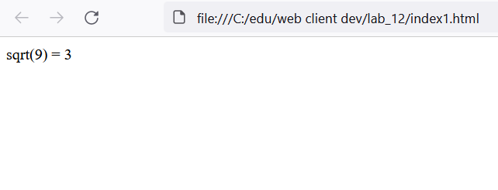

index2.htm

<!DOCTYPE html>

<html>

<body>

    <button onclick="myFunction()">Нажмите кнопку для замены текста страницы</button>

    <br />

    <a id="demo" href="index2.html">Изначальный текст</a>

    <script>

        function myFunction() {

            var str_ = "Произошла замена ссылки";

            document.getElementById("demo").innerText = str_;

            document.getElementById("demo").setAttribute("href", "https://google.com");

        }

    </script>

</body>

</html>

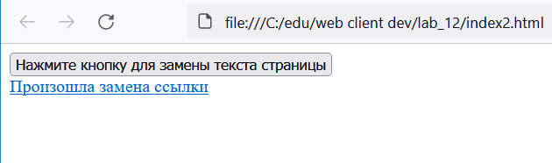

index3.htm

<!DOCTYPE html>

<html>

<body>

    <script>

        class Computer {

            model;

            producer;

            price;

            constructor(model, producer, price) {

                this.model = model

                this.producer = producer

                this.price = price

            }

        }

        let pc = new Computer("Ryzen 5600X", "AMD", "140.000 ₽");

        document.write("Модель = " + pc.model + "<br>");

        document.write("Производитель = " + pc.producer + "<br>");

        document.write("Цена = " + pc.price + "<br>");

    </script>

</body>

</html>

